**Межпланетный перелет**

Д.Д. Косик, И.А. Курышев, А.В. Павловский.

Аннотация:

В работе проведено исследование оптимальной траектории полета спутника Земли на Марс. Полученные результаты показывают, что мы можем рассчитать полет спутника, через начальное положение Земли, также определяем время, которое понадобится на преодоление этого расстояния. Построена зависимость на основе закона Кеплера.

Введение:

Межпланетный перелет и его реализация является важным вопросом современной астрофизики. Он играет ключевую роль в вопросе освоения новых планет, их изучения и, возможно, переселения в будущем. В рамках настоящей работы рассматривается траектория полета спутника, отправленного с Земли, для достижения им места назначения и отыскание времени, необходимого для перелета. Таким образом, целью работы является моделирование возможной траектории спутника. Для решения этой задачи необходимо спроектировать движение планет и найти положение Марса, относительно Земли.

Постановка задачи:

Для описания этого события необходимо использовать следующие формулы и закон:

1. Уравнение эллипса.

$\frac{x^{2}}{a^{2}}+\frac{y^{2}}{b^{2}}=1$**,**

где a – проекция траектории спутника на ось Ox;

b – проекция траектории спутника на ось Oy;

1. Закон Кеплера.

$T=\sqrt{\frac{R^{3×4π^{2}}}{G×M_{с }}}$**,**

где T – период,

R – радиус орбиты,

G – гравитационная постоянная,

$M_{с}$– масса планеты (спутника).

Начальные условия:

Для создания универсального кода были взяты произвольные положения планет на их орбитах.

Результаты моделирования:

В результате численного моделирования были получены следующие результаты:

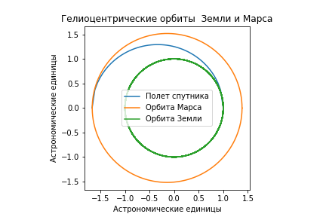

На данном изображении мы можем наблюдать гелиоцентрические орбиты Земли и Марса. А также полет спутника из предполагаемой начальной координаты Земли.

Заключение:

В приведенном исследовании мы получили оптимальную траекторию движения спутника с Земли до Марса. В то же время, мы смоделировали его движение, а также движение Земли и Марса по своим орбитам. Таким образом, решение задачи указывает на возможность рассчитывать траекторию спутника на любую планету солнечной системы, зная начальные координаты нашей планеты. Дальнейшим развитием этой работы может стать моделирование полетов спутников на любую планету в любой момент времени.